IGDS硕士项目FAQ
1. 谁适合报读？
学习工程管理、工商管理、国际经济贸易、电子信息类、物流管理、交通运输类、食品科学类、财务、会计、法律等专业的本科毕业生。
2. 这两个专业的文凭教育部（或内地）认可吗？
香港理工大学和英国华威大学都在国家教育部得到了批准。本专业2007年开始招生，毕业生获得的文凭均得到了教育部的认证。证书和证明样本在下面。
- 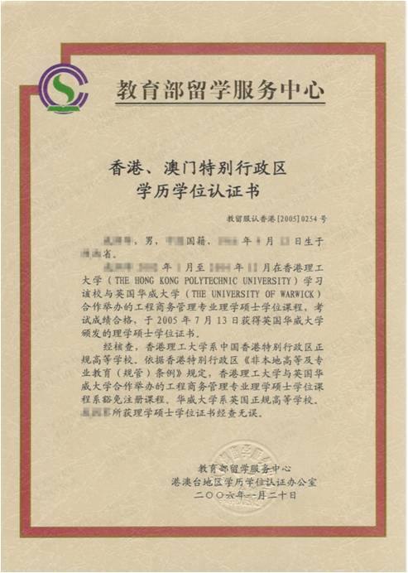
- 教育部留学服务中心认证样本
3. 修读这三个专业，必须参加要参加实习吗？实习有什么规定吗？
我们鼓励学生完成专业学习后参加实习，但有几点需要申明：（1）实习不是必须的；（2）实习必须和专业相关；（3）实习和工作不是一回事。
4. 我在香港能工作吗？
根据香港特别行政区入境事务处的相关规定，对于在读期间工作和毕业后留港工作有不同的规定：
1）非 本 地 学 生 从 事 实 习 工 作 和 兼 职 工 作 的 限 制 由 2014 年 3 月 17 日 起 进 一 步 放 宽 。 修 读 硕士课程的学生 ， 只 要 修 业 期 不 少 于 一 个 学 年 ， 便 可 从 事 最长为期一年的与专业相关的实 习 工 作 。此外可在 校 园 担 任 兼 职 工 作 ， 每 星 期 不 超 过 20 小 时 ； 及在 暑 假 期 间 接 受 聘 用 ， 工 作 时 数 和 地 点 没 有 限 制 。
2）非 本 地 毕 业 生 如 在 毕 业 日 期 （ 即 毕 业 证 书 所 载 日 期 ） 起 计 的 六 个 月 内 向 入 境 事 务 处 递 交 在 港 就 业 申 请 ， 属 于 应 届 非 本 地 毕 业 生 类 别 。 应 届 非 本 地 毕 业 生 如 有 意 申 请 留 港 工 作 ， 无 须 在 提 出 申 请 时 已 觅 得 工 作 。获 批 准 留 港 工 作 的 申 请 人 ， 只 须 符 合 一 般 的 入 境 规 定 ， 不 论 其 聘 用 期 的 长 短 ， 也 可 留 港 12 个 月 ， 而 不 受 其 他 逗 留 条 件 限 制 。

5. 这三个专业是在哪里上课？
在香港理工大学的校本部上课，香港九龙红磡。
6. 住宿是学校统一安排的吗？
香港理工大学研究生没有统一安排住宿，但我们的工作人员会亲自或请高年级同学帮助新同学寻找住宿地方，并帮助新生适应大学生活。特别需要注意的是，香港理工大学没有委托任何中介给同学找住宿，如果有任何机构或个人收取介绍费，一律与理大无关。
7. 同学们都来自于哪些行业？
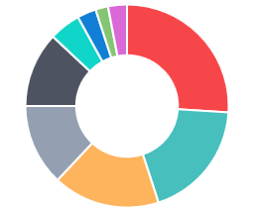根据往年的统计，我们的同学来自于以下行业：
- Electronics/Electrial 26%
- Automatics/Machinery 19%
- Metal/Plastic 17%
- IT/Computer Systems 13%
- Service 12%
- Education 5%
- Building Construction 3%
- Textile/Clothing 2%
- Others 3%

8. 同学们的职位都有哪些？
根据往年的统计，我们的同学大致在以下职位上工作：
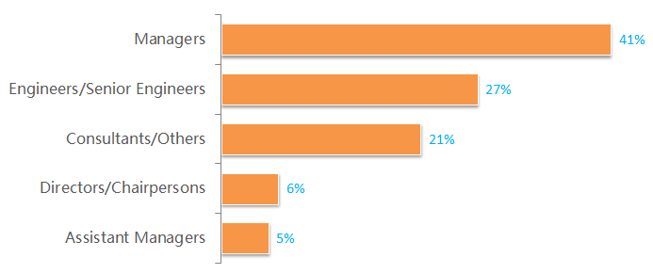

9、申请秋季开学，最早什么时间可以开始？材料什么时候开始准备？
每年秋季入学的申请时间，开放最早的是头年的9月份。IGDS的申请分为两批，第一批通常是在头一年的12月15日前，第二批申请通常在当年的2-4月份。在第一轮录取结束之后，视情况看是否有剩余名额给到第二批的申请者。因此鼓励同学们尽早递交申请，先申请先占位，成绩可以后补。
10学校面试都会问的哪些问题？
除极个别的专业外，其余专业面试通常比较少涉及到专业的问题，除非申请人已经具备了申请专业的理论知识背景或者实践经历。比较常见的问题就比如说你为何选择我们学校，什么样的原因让你决定申请我们这个专业，对于我们这个专业了解多少，未来的5年计划等等。也有些专业是小组讨论的形式，给一个相关领域的案例,要求你分析等。
11. 在港的医疗保障？
大多香港高校诊疗所可为所有学生提供免费的普通科门诊服务。非本地学生若持有由香港特别行政区政府入境事务处发出的学生签证，在港学习期间可享用与本地居民同样收费的公立医疗服务。同学亦可按本身的需要自行参与其他医疗保险计划，或预先在来港之前购买保险。不过，同学如选在内地购买保险，务必要确定有关保险项目所提供的保障在香港特别行政区同样生效，并随身带备有关的保险文件。
12. 香港的生活成本？
饮食一日三餐平均要60~80块，住房（合租），中等装修，位置理工附近 （地理位置算好的），平均要3000~3500左右（水电另计），电话费上网费大约200，交通，不管是坐地铁还是巴士，出门来回一趟基本要20块，这样算下来每月的生活开支大概要在6000-8000港币左右。

13. 在香港好找工作吗？

在香港找工作还是有很多机会的，香港地小人多，竞争比内地激烈很多。 找工作这个事情是因人而异的。对很多人来说，并不是留不下，而是大家不想留，往届回到内地工作的同学收入发展都不错。所以留港不是能不能的问题，相信有心想留下的同学肯定能留下，关键是你在这里生活了 一年以后你想不想的问题。

另外，香港虽说教学是英语，但是日常生活工作全都是粤语，所以如果你会讲粤语，熟悉广东这边的文化，适应起来会很快，发展也会很快。
.
14. 毕业证书样本：

